JĘZYK ANGIELSKI DLA 5 - 6 latków
Temat: Play at the playground.
Słownictwo:
bars - poprzeczki
a jungle gym – siłownia z dżungli
monkey bars - drabinki
a sandbox - piaskownica
a seesaw – huśtawka dla dwóch osób
a slide – zjeżdżalnia
swings - huśtawki
a playground – plac zabaw
1. Na początku proponuję powitanie znaną przez dzieci piosenką:
https://www.youtube.com/watch?v=tVlcKp3bWH8
2. Proszę, aby dzieci z pomocą ostatnio oglądanego filmiku powtórzyły słownictwo.
Filmik znajdą Państwo pod poniższym linkiem:
https://www.youtube.com/watch?v=G3C426qfzsM
3. Proponuję dzieciom ułożenie interaktywnych puzzli, które znajdą Państwo pod poniższym linkiem:
https://puzzlefactory.pl/pl/puzzle/graj/budowle/230400-playground
4. Gra Memory – dzieci samodzielnie mogą stworzyć grę wykorzystując podwójnie wydrukowane i wycięte obrazki, które znajdują się na następnej stronie. Dodatkowo po odnalezieniu dwóch takich samych obrazków dzieci nazywają sprzęty.
5. Proponuję dzieciom pokolorowanie kolorowanki (znajdą ją Państwo na ostatniej stronie) oraz wskazanie i nazwanie przedstawionych sprzętów, z których może korzystać chłopiec.
swings – huśtawki a slide – zjeżdżalnia a seesaw – huśtawka dla dwóch osób
merry go round - karuzela
6. Gdy zadanie zostaną wykonane proponuję zachęcić dzieci do tańca przy piosence "Stand Up, Sit Down", którą znajdą państwo pod poniższym linkiem:
Shttps://www.youtube.com/watch?v=t9WAGkQUUL0
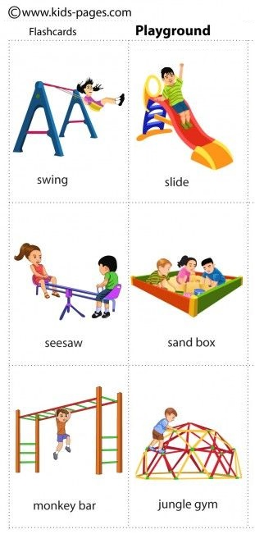
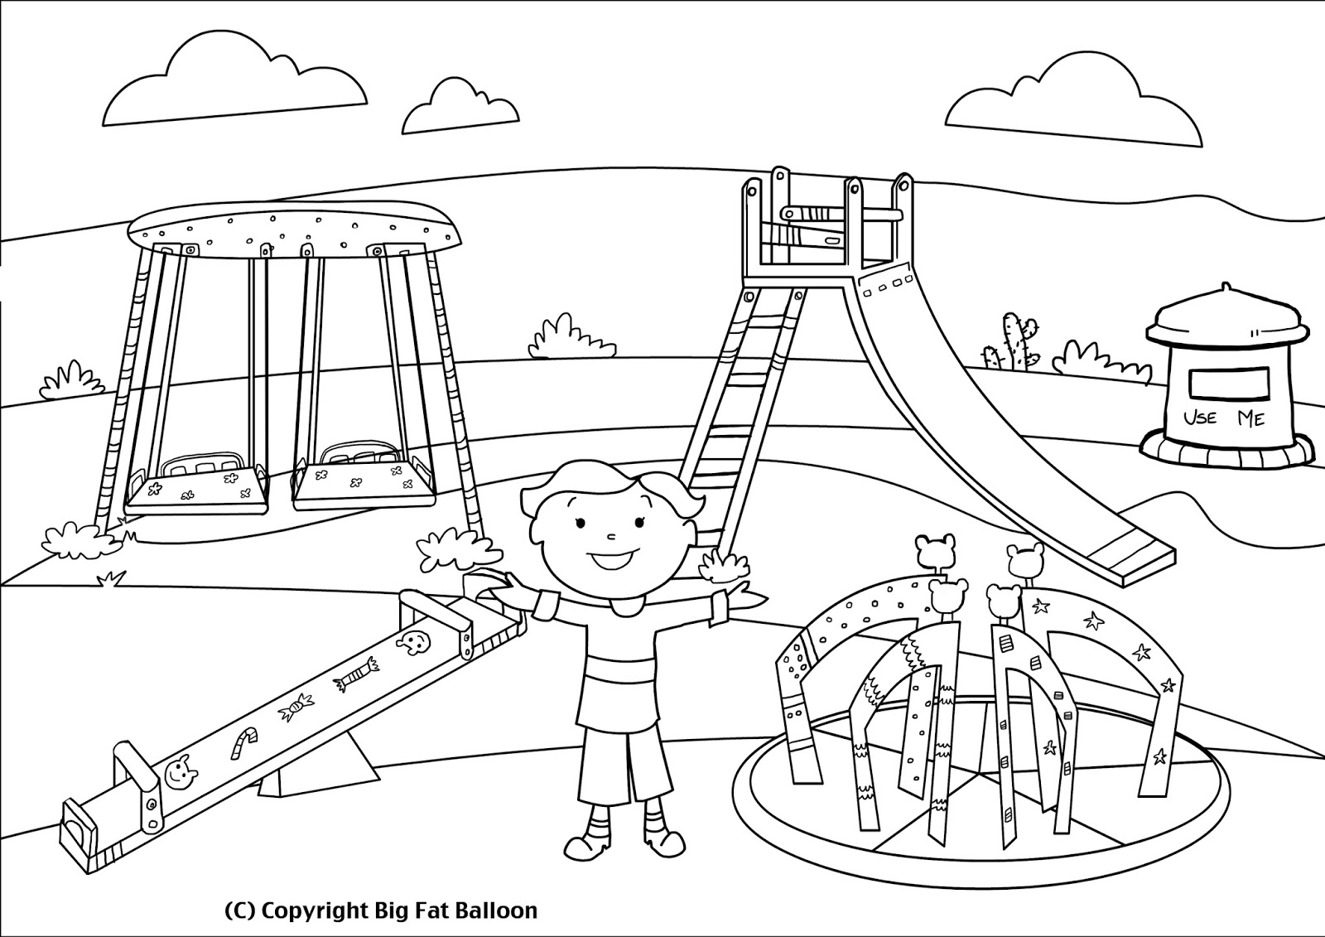

Źródło kolorowanki:
https://clipartstation.com/children-playing-in-the-park-clipart-black-and-white-8/

